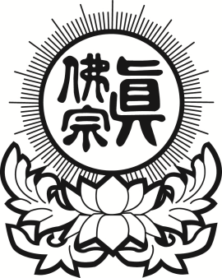
真佛宗紐約金剛雷藏寺
True Buddha Diamond Temple of NY
33-32 148th Street, Flushing, NY 11354
Tel: (718) 888-7919 Fax: (718) 888-1966
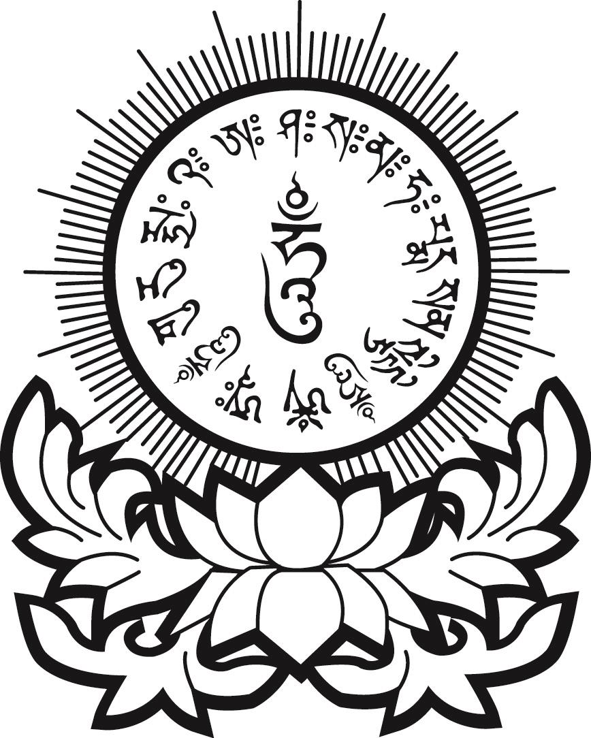

7/3/2016
無極瑤池金母超度主祈表
USD$888.00

亡者(或靈界眾生)：

安靈地址:

祈求事項
祈求蓮生活佛、法會主尊
南摩無極瑤池金母大天尊，諸佛、
菩薩、護法金剛慈悲佛光大力超度：

